MySQL 中 InnoDB 和 MyISAM 存储引擎的核心区别？游戏开发为什么强制使用 InnoDB？
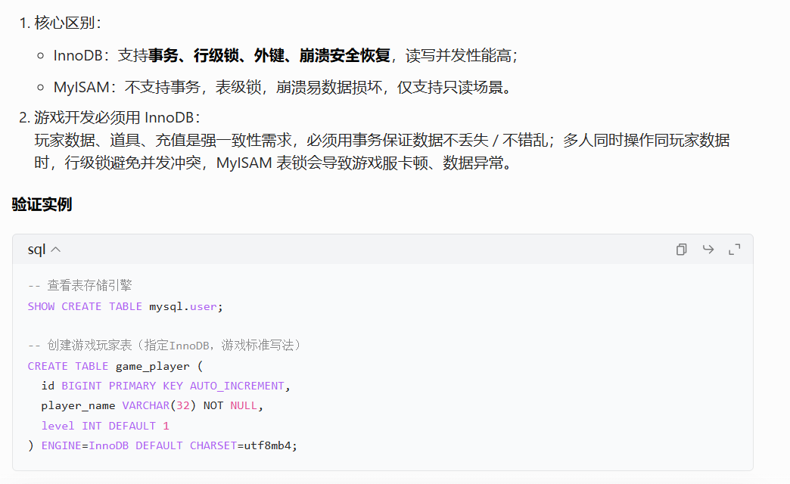

MySQL 事务的四大特性（ACID）是什么？游戏中哪些场景必须用事务？
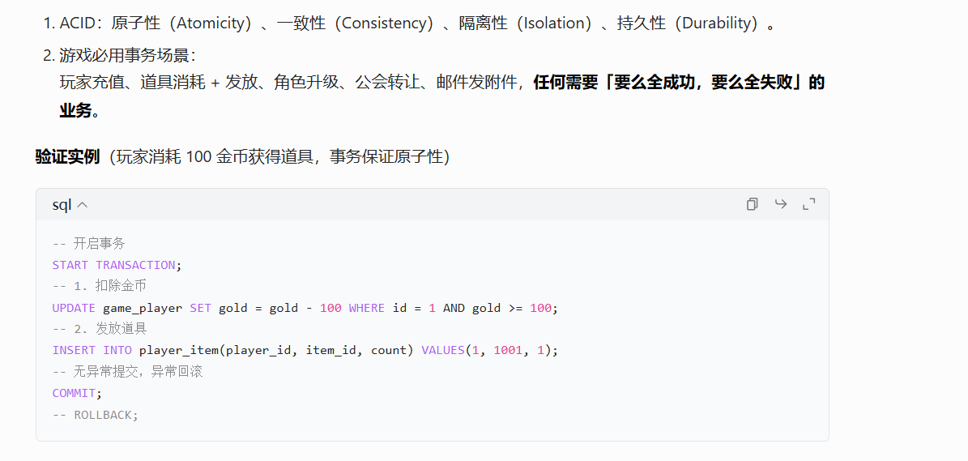

MySQL 事务隔离级别有哪些？游戏开发默认使用哪个？为什么？
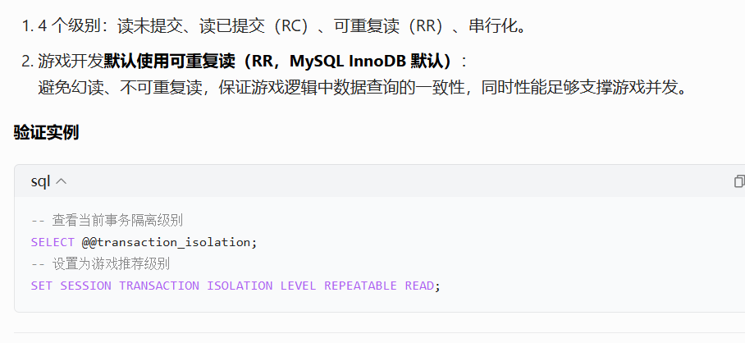

主键、唯一索引、普通索引的区别？游戏玩家表如何设计索引？
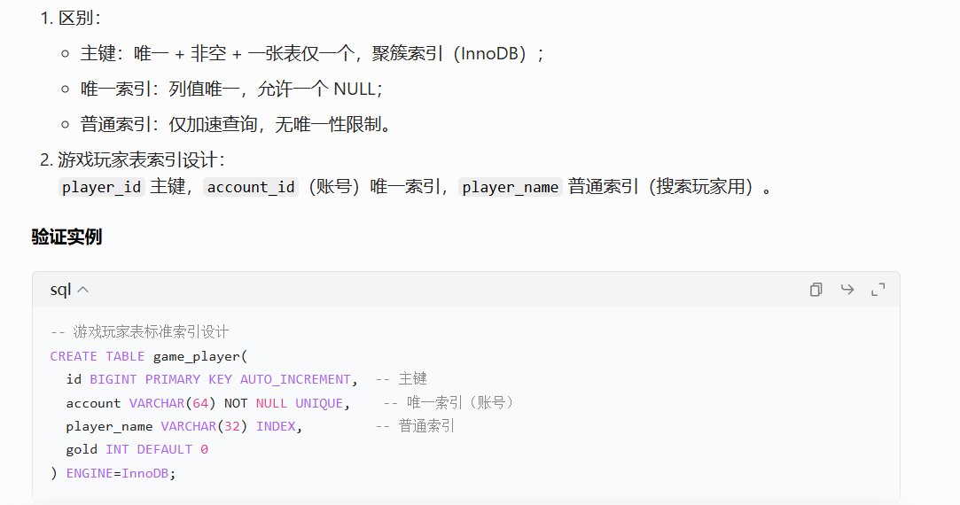

SELECT * 为什么在游戏开发中禁止使用？最优写法是什么？
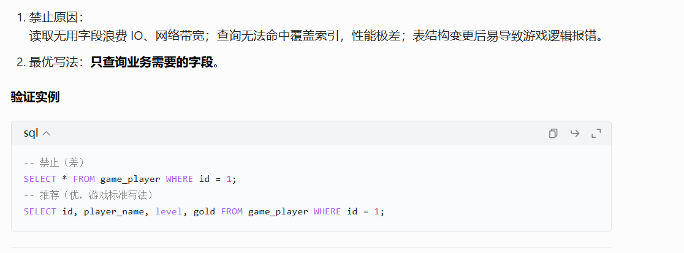

什么是最左前缀原则？游戏复合索引如何设计？
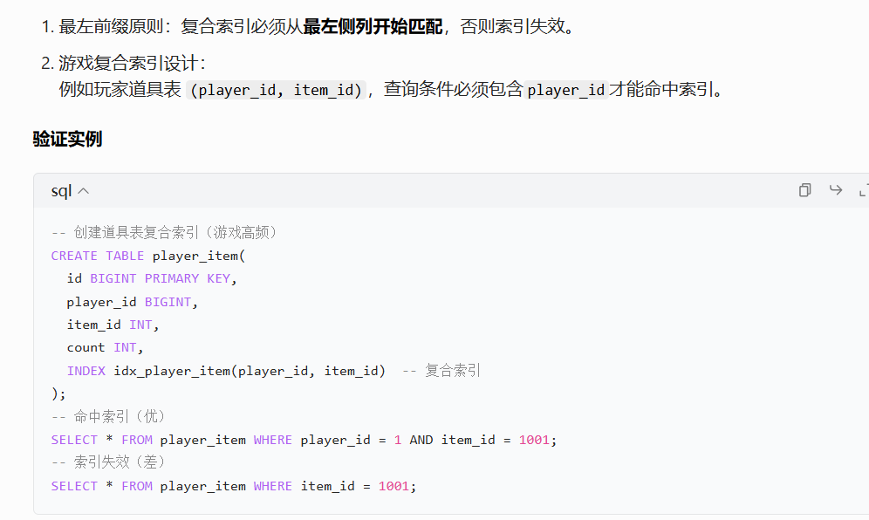

哪些情况会导致 MySQL 索引失效？游戏开发中如何避免？
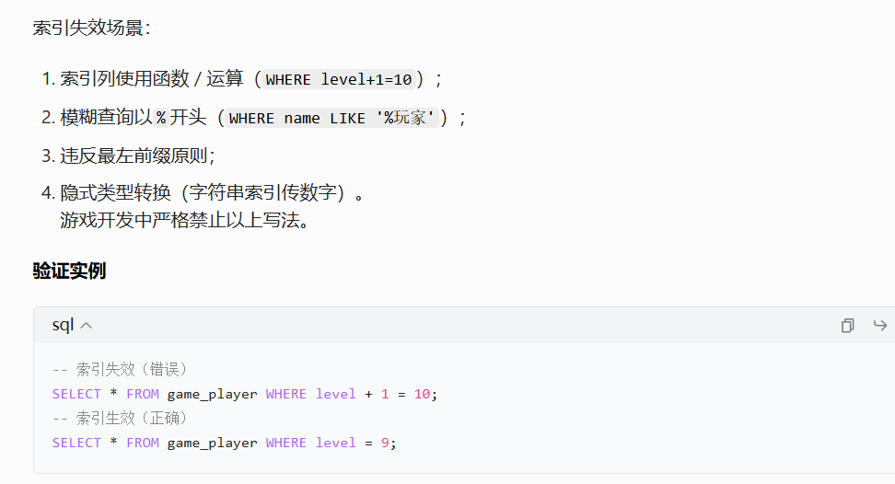

游戏排行榜千万级数据，如何用 MySQL 优化查询性能？
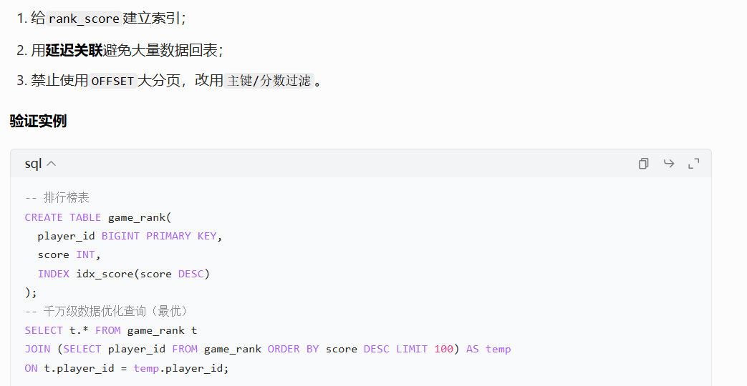

EXPLAIN 如何查看 SQL 是否命中索引？游戏开发必看哪些字段？
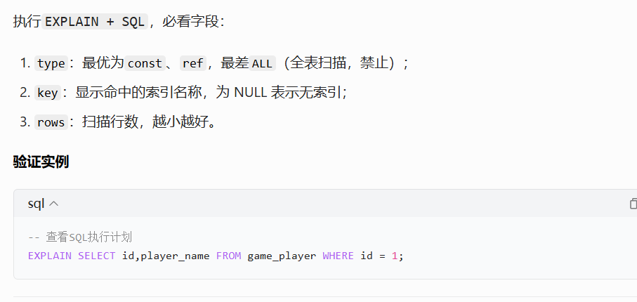
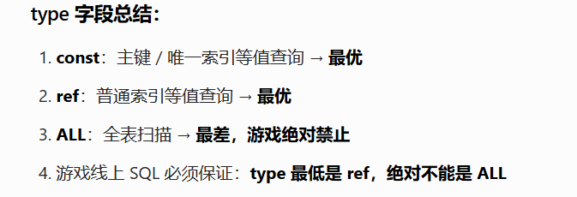

MySQL 单表最大适合存储多少数据？游戏数据量大了如何处理？
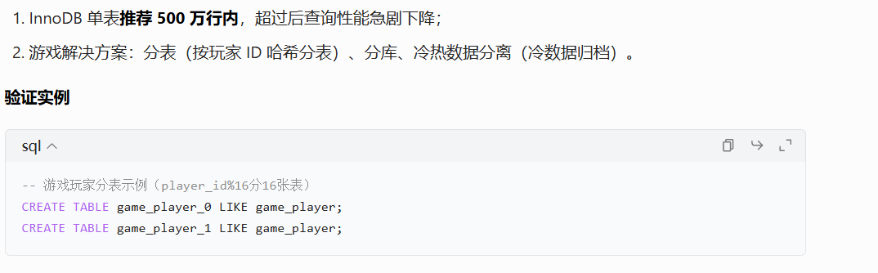

什么是游戏里的超扣、超卖
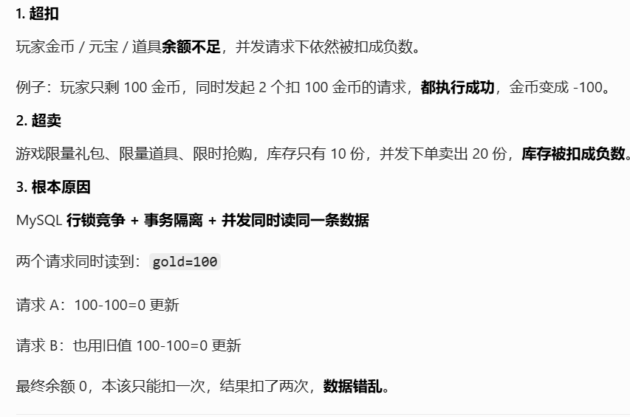

原子 UPDATE 防超扣
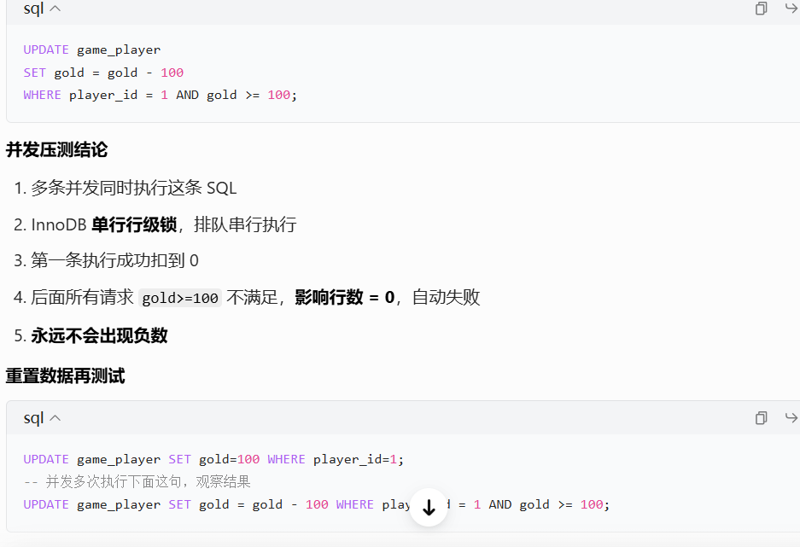

悲观锁 FOR UPDATE 防超扣
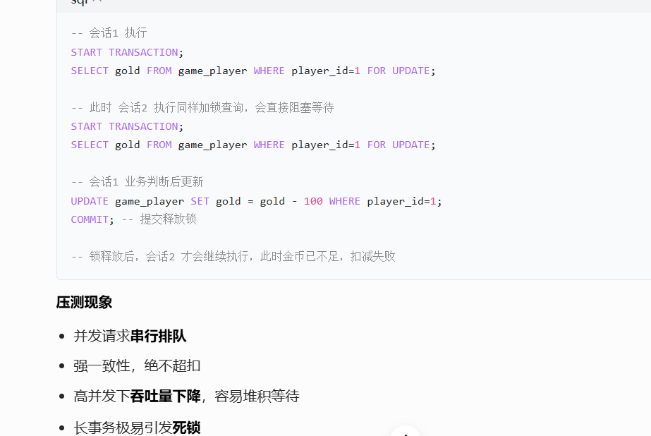


乐观锁 version 防超卖 / 超扣
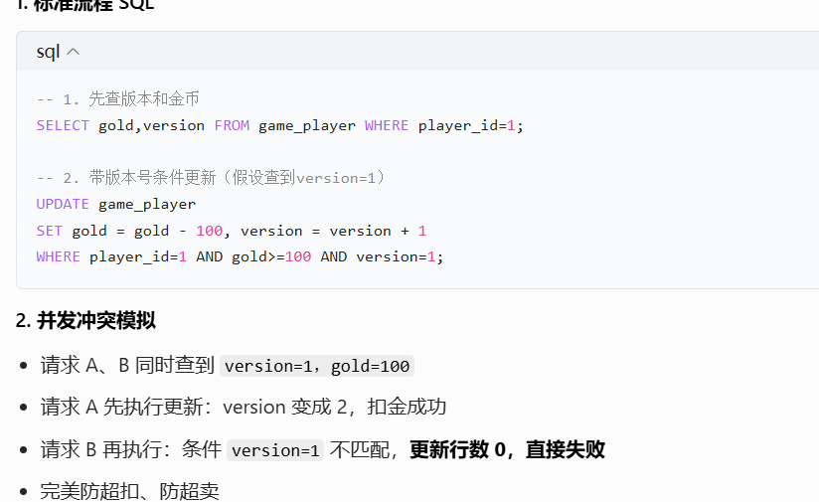
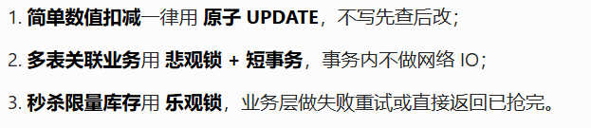

游戏日志表（千万级数据）如何优化存储和查询？
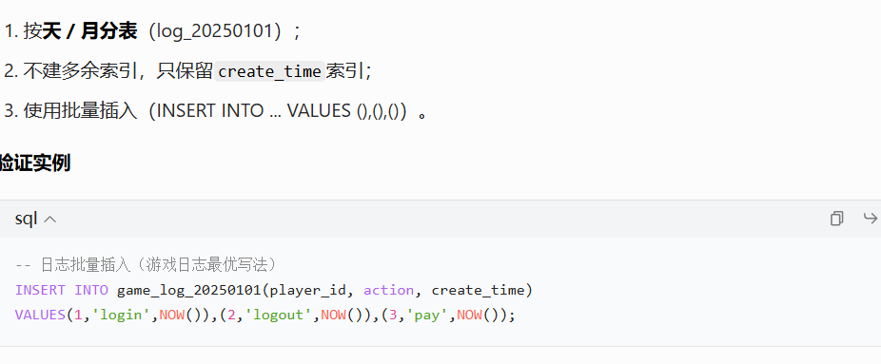
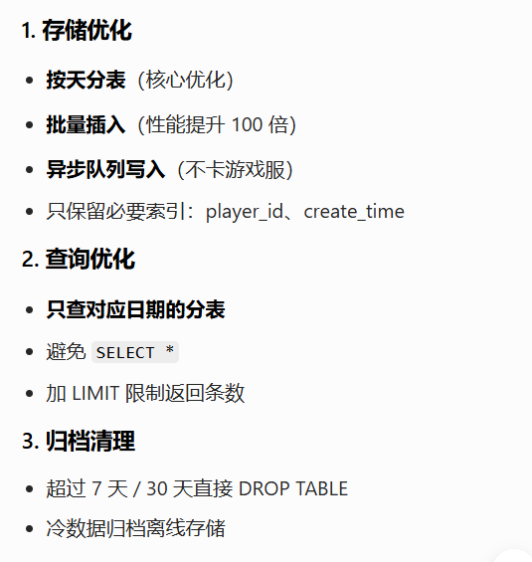

MySQL 中 CHAR 和 VARCHAR 的区别？游戏玩家名字用哪个？
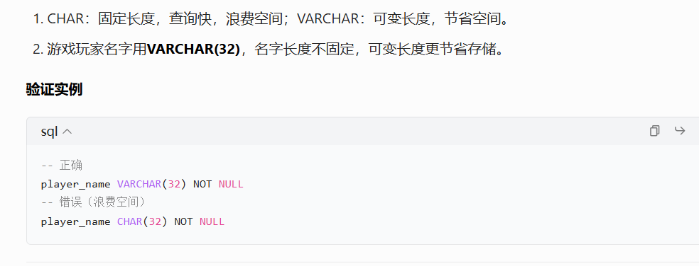

游戏中批量发放全服道具，如何用 MySQL 高效执行？
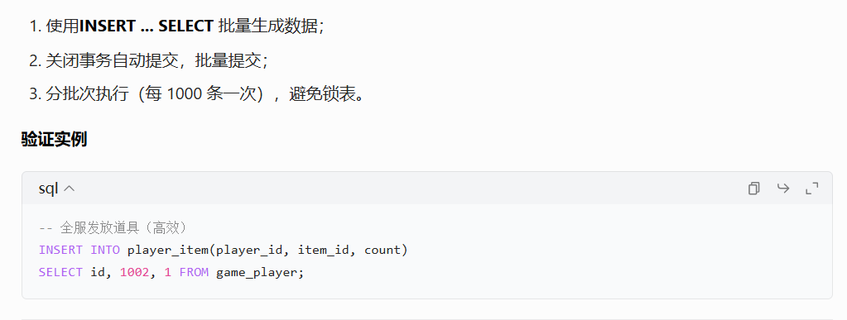

MySQL 主从复制作用？游戏开发中如何使用？
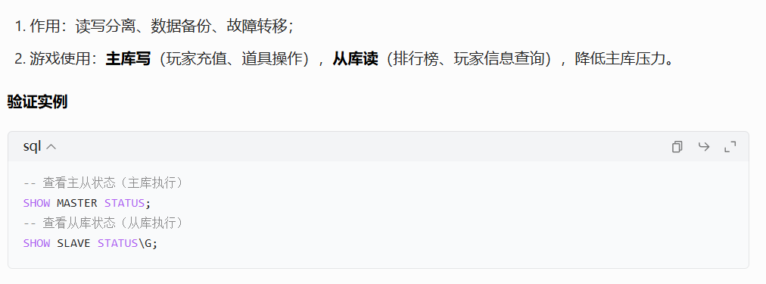

为什么 RC 读已提交 及以上 能彻底解决脏读

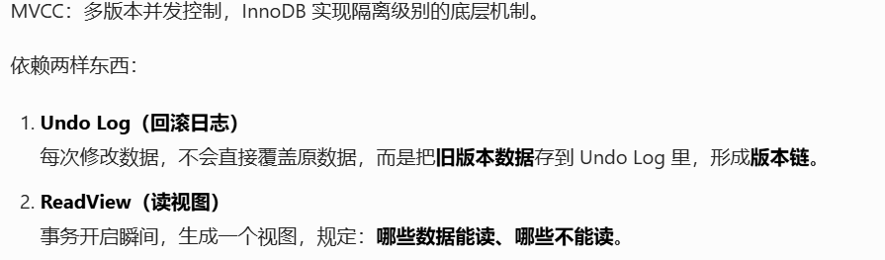
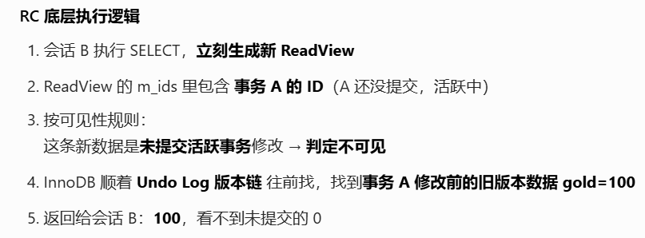
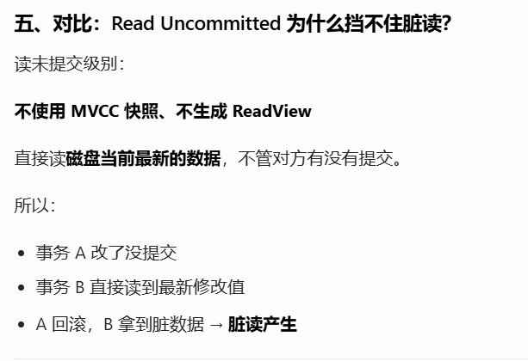

RR 可重复读 为什么也能解决脏读？
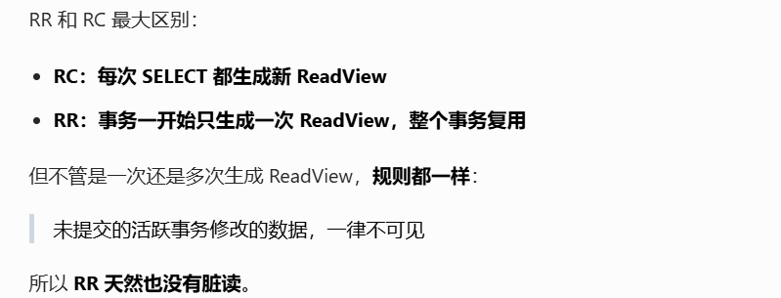
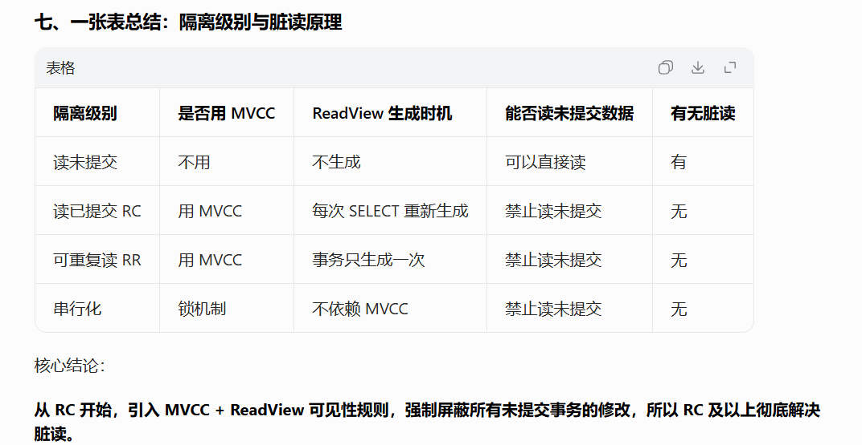

脏读（Dirty Read）
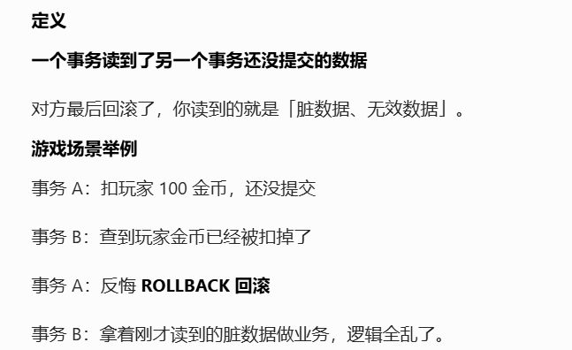

不可重复读（Non-Repeatable Read）
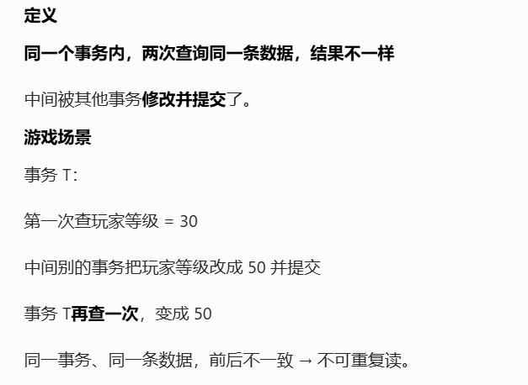
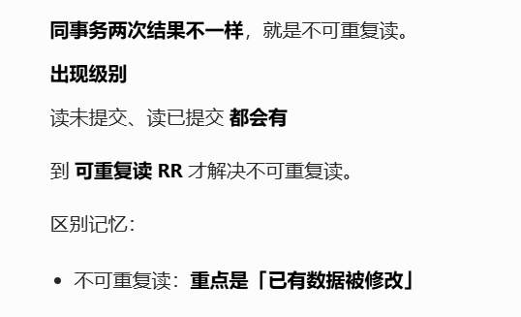

幻读（Phantom Read）

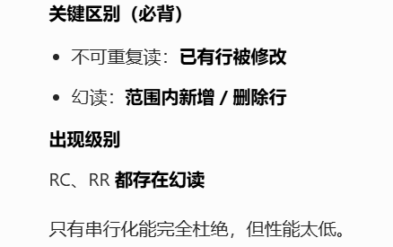

InnoDB 是怎么解决这三个问题的
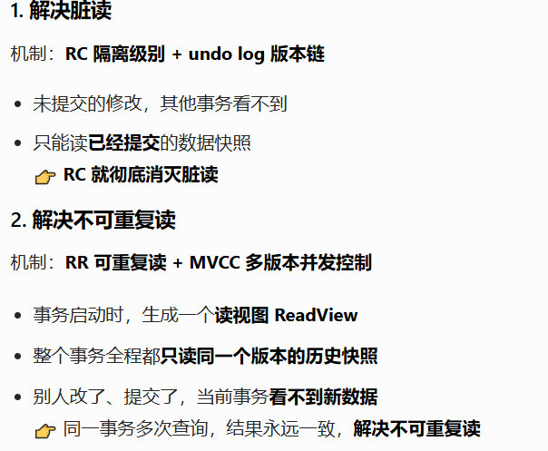
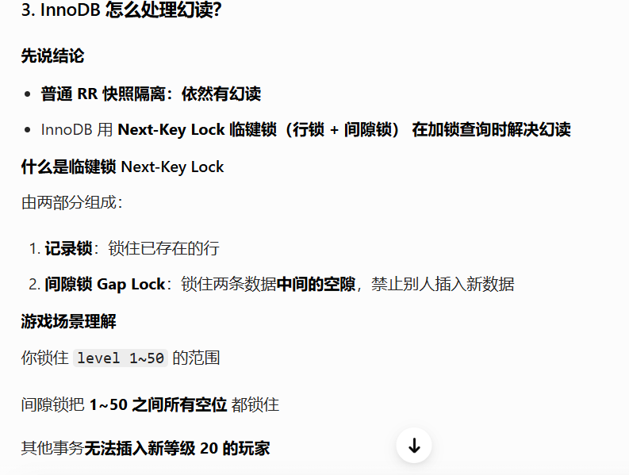
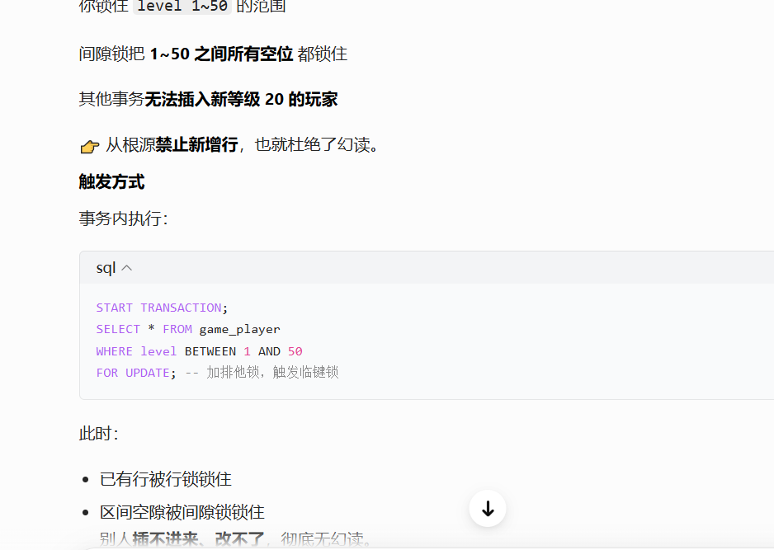
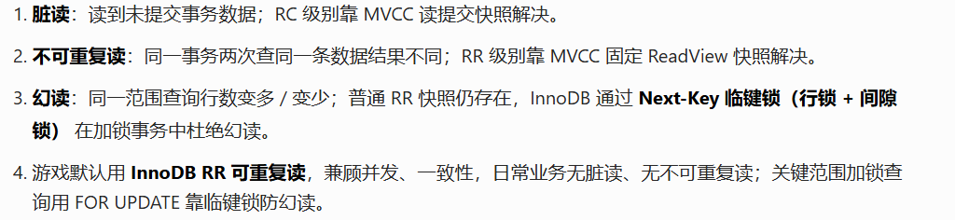


什么是脏读、不可重复读、幻读？InnoDB 如何解决？
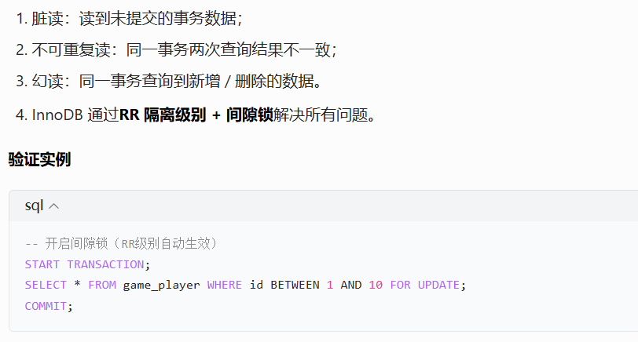

MySQL 死锁是什么？游戏开发如何避免？
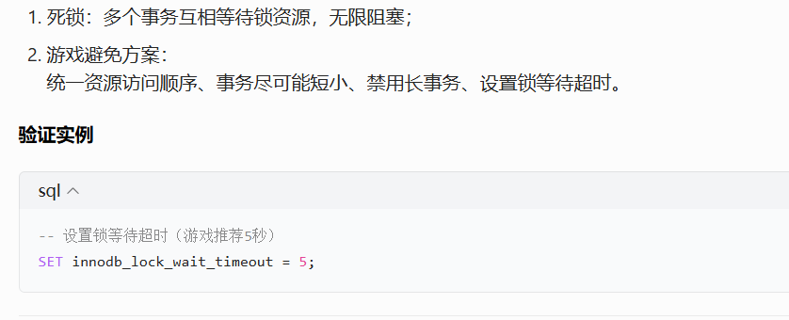

游戏服崩溃后，如何保证 MySQL 数据不丢失？
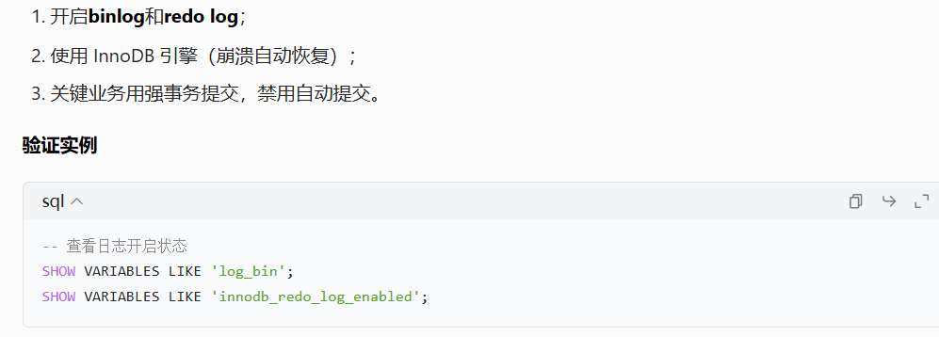
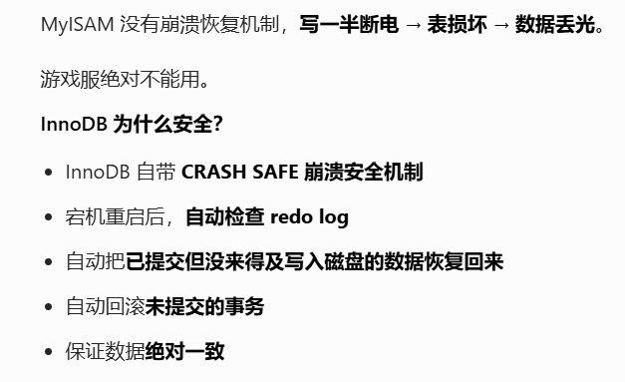
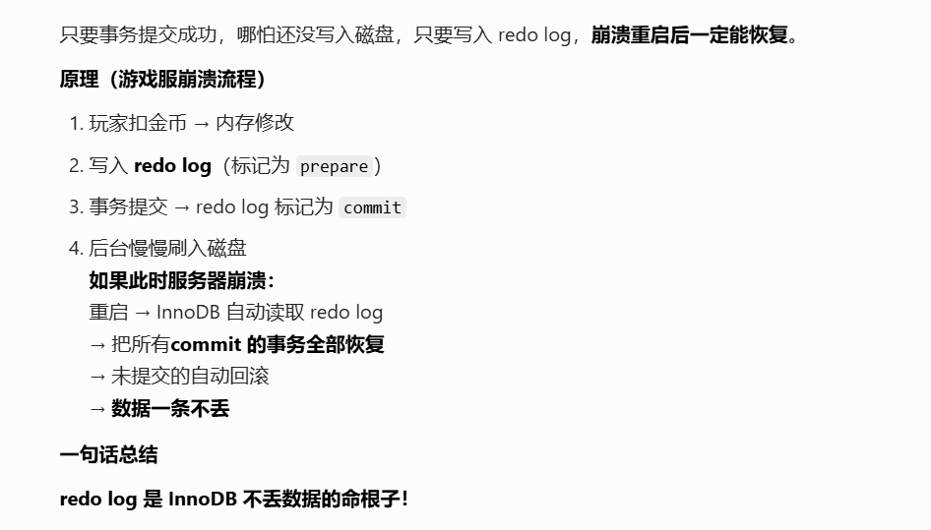
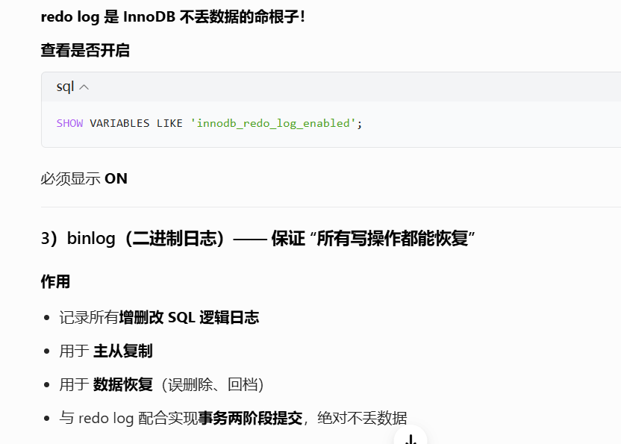
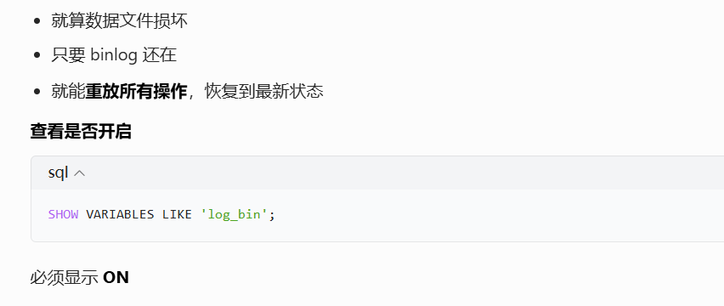
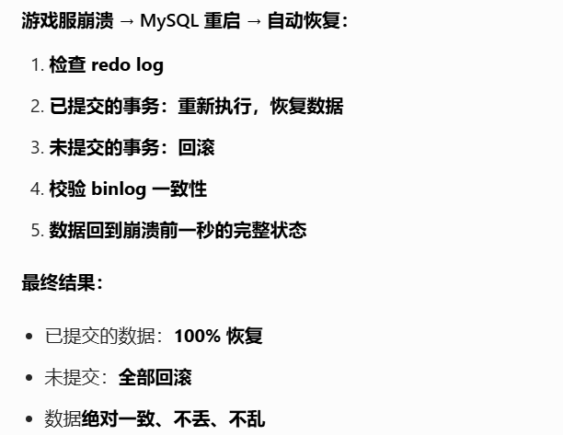
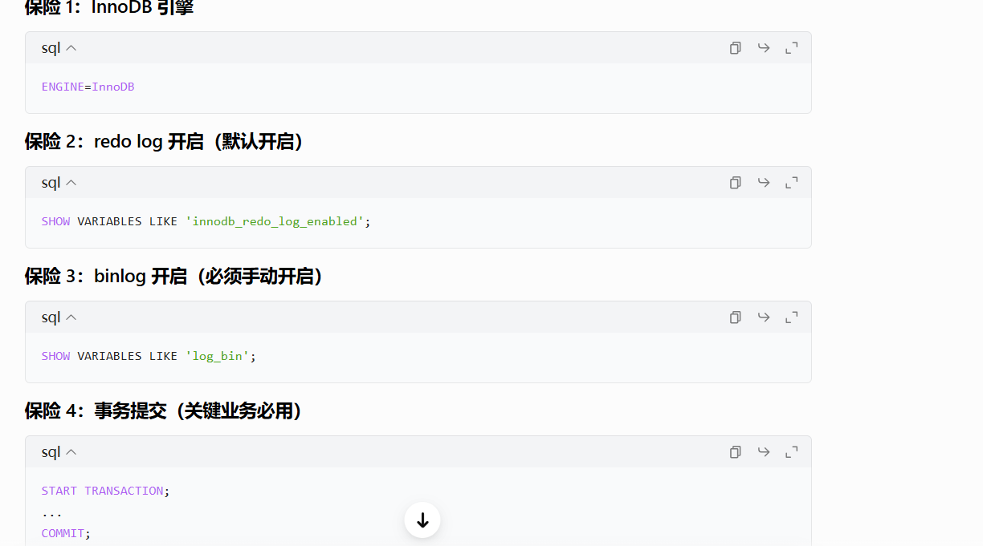
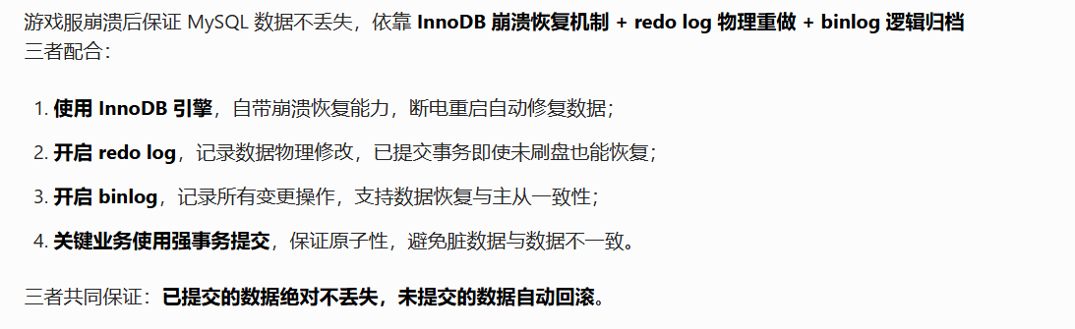

MySQL 中 TRUNCATE 和 DELETE 的区别？游戏开发禁止用哪个？
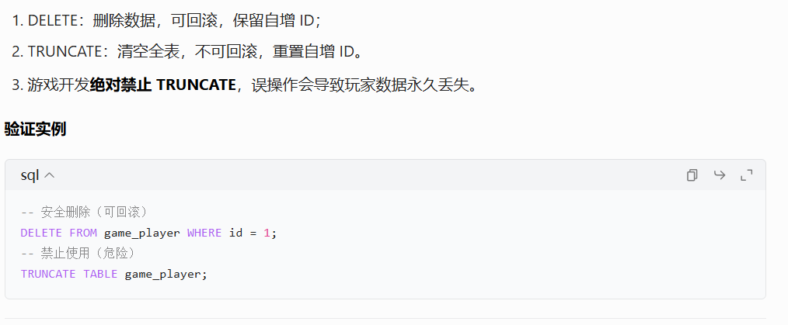

C++ 游戏服连接 MySQL，推荐使用什么驱动？连接池作用是什么？
